Управление образования Акмолинской области

Отдел образования Аккольского района

ГУ «Новорыбинская средняя школа-сад»

**НАУЧНО - ИССЛЕДОВАТЕЛЬСКИЙ ПРОЕКТ**

**Тема работы:**

***«ЗАГАДОЧНЫЙ МИР ПЛАНЕТ***

***СОЛНЕЧНОЙ СИСТЕМЫ»***

Направление: физика-техника

Исполнитель: Бичун Никита 4 «Б» класс

Руководитель: Швец Юлия Анатольевна

учитель начальных классов

ОГЛАВЛЕНИЕ

Аннотация………………………………………………………………………. 3

Актуальность…………………………………………………………………… 4

Введение………………………………………………………………………… 5

Основная часть ………………………………………………………………….6

Раздел I.

* 1. Вселенная*……………………………………………………………………………..6*
  2. Небесные тела*……………………………………………………………………….7*

Раздел II.

1.Изучение планет Солнечной системы и небесных тел,

входящих в ее состав……………………………………………………….10

* 1. Строение Солнечной системы. Солнце……………………………………11
  2. Меркурий……………………………………………………………………12
  3. Венера………………………………………………………………………..12
  4. Земля…………………………………………………………………………13
  5. Марс………………………………………………………………………….15
  6. Юпитер………………………………………………………………………15
  7. Сатурн………………………………………………………………………..16
  8. Уран…………………………………………………………………………..17
  9. Нептун………………………………………………………………………..18
  10. Плутон……………………………………………………………………..19

Раздел III.

Заключение………………………………………………………………………..20

Список литературы. ………………………………………………………………21

Приложения………………………………………………………………………..22

**Аннотация**

***Чтобы заглянуть на  миллионы лет назад, не нужно машины времени, — достаточно поднять голову и посмотреть на***[***звезды***](https://citaty.info/tema/zvezdy)***.***

[***Кира Борг***](https://citaty.info/man/kira-borg)

С давних времен люди смотрели на небо и пытались понять, что такое звезды, почему одни светят ярче, а другие более тусклые, почему звезды разного размера и цвета, почему в разных точках земли люди видят разные звезды и разные созвездия.

В наше время научно-технического прогресса, когда появляются новые возможности для изучения Космоса, Солнечной системы, планет, которые люди даже не могут видеть невооруженным глазом, интерес к изучению Космоса неуклонно возрастает.

Кроме того, с появлением новых сверхмощных телескопов, астрономы всего мира открывают все новые и новые звезды, астероиды, и может быть, когда-то откроют новую планету, на которой существует жизнь! Наблюдая за Солнцем, ученые предсказывают магнитные бури, которые влияют на здоровье людей, на работу электроприборов, компьютеров, мобильных телефонов и даже бытовой техники. Своевременное обнаружение астероида или кометы, приближающихся к Земле, помогает избежать чрезвычайных ситуаций и катастроф.

Поэтому, уже сегодня, нам надо знать, что такое Космос, что такое Солнечная система и, в конечном счете, что такое планета Земля, на которой мы живем.

***Актуальность:*** мы являемся частью этой большой Вселенной со всем разнообразием миров, одним из которых является наша планета Земля.

***Цель*** – изучить загадочный мир Солнечной системы и выявить рекорды и загадки, присущие каждой планете. Узнать, как устроена Солнечная система, что такое планеты, спутники, звезды. Сделать макет солнечной системы.

***Задачи:***

1. ознакомиться с литературой о планетах Солнечной системы;
2. Познакомиться с понятиями: звезда, Солнце, орбита, атмосфера, спутник.
3. изучить характеристики планет и выделить особенности, отличающие каждую планету от других;
4. систематизировать полученные знания;
5. собрать материал рекордов и загадок планет Солнечной системы.
6. выделить отличительные признаки планет;
7. сделать макет планет Солнечной системы.

***Гипотеза:***  каждая планета имеет свои особенности и тайны.

Модель Солнечной системы поможет лучше запомнить ее строение, расположение и название космических объектов, входящих в ее состав

***Этапы работы***:

- Подбор материала для создания презентации и доклада, работа с литературой, интернетом.

- Сбор информации о планетах, современных данных о спутниках, кометах.

- Подбор необходимых фотографий.

- Создание модели Солнечной системы.

- Оформление презентации, подготовка слайдов.

- Письменное оформление работы.

**Введение**

На уроках «Познание мира» меня заинтересовал вопрос, как устроена Солнечная система.

Мне стало очень интересно. Поэтому я начал читать книги и энциклопедии про Солнечную систему. Я понял, что у каждой планеты есть какие-то особенности, которые отличают её от других планет.   
И решил провести исследование по выявлению и описанию загадок и особенностей планет входящих в состав нашей Солнечной системы.

Мы выбрали тему "Загадочный мир планет Солнечной системы", потому что хотели больше узнать о планетах Солнечной системы и ее тайнах. И в целом о космосе. Мне очень интересно было узнать, есть ли жизнь на Марсе? Какая планета самая холодная? Какие ещё есть космические объекты? Почему Луна меняет форму? Как происходит затмение? Как влияют небесные тела на жизнь человека?

Выбранная тема интересна и актуальна, потому что мы являемся частью этой большой Вселенной со всем разнообразием миров, одним из которых является наша планета Земля

Солнечная система - это система планет, в центре которой находится яркая звезда, источник энергии, тепла и света - Солнце.

Вокруг яркой звезды – Солнца – вращаются по определённым орбитам планеты, которые составляют Солнечную систему. Всего в нашей Солнечной системе 8 больших планет – две дочки и шесть сыночков. Они делятся на две равные группы: 4 планеты земной группы и 4 газовых гиганта. Каждая группа планет имеет отличительные признаки. Пойдём по порядку.

**Раздел I.**

***Вселенная 1.1***

[***Следуй за своим вдохновением, и Вселенная откроет тебе двери там, где раньше были стены.***](https://socratify.net/quotes/dzhozef-kempbell/146888?tag=2240)

[***Джозеф Кэмпбелл***](https://socratify.net/quotes/dzhozef-kempbell?q=146888)

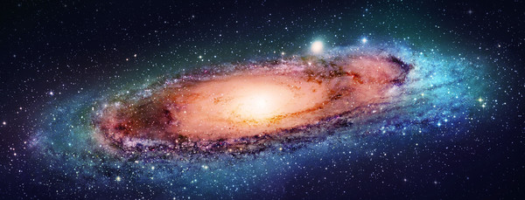 Рис. 1. Вселенная

* Земля, на которой мы живем - частица безграничной Вселенной (Космоса).
* Вселенная безгранична во времени и пространстве и бесконечно разнообразна по тем формам, которые принимает материя в процессе своего развития. Вселенная содержит гигантское число небесных тел, многие из которых превосходят по величине Землю иногда во много миллионов раз.
* Вселенная состоит из совокупности скоплений звезд, планет, космической пыли, называемых галактиками. Галактик существует множество. Вселенная только одна. Во Вселенную включается все, что можно увидеть в телескоп. Вселенная настолько велика, что вообразить невозможно, как она выглядит в целом. Лучи света из наиболее отдаленных частей Вселенной доходят до Земли примерно за 10 миллиардов лет.
* Астрономы считают, что Вселенная возникла в результате колоссального взрыва, произошедшего 17 млрд. лет назад. Это событие называется Большим взрывом. Земля, на которой мы живем,

входит в состав Солнечной системы, которая является частью Галактики - Млечный путь - гигантской звездной системы.

***1.2 Небесные тела.***

* На безоблачном ночном небе можно увидеть туманную полосу - Млечный путь, состоящий из миллиардов звезд, удаленных от Земли на огромные расстояния.
* Звезды - шарообразные тела, состоящие, как и Солнце, из раскаленных газов. Они весьма разнообразны и делятся на «гигантов» и «карликов». Гигантскими называют звезды, которые во много раз превышают Солнце по размерам и яркости. Солнце принадлежит к группе, так называемых «желтых карликов».
* Солнце - это звезда, одна из 100 млрд. звезд нашей Галактики, расположена в центре Солнечной системы.

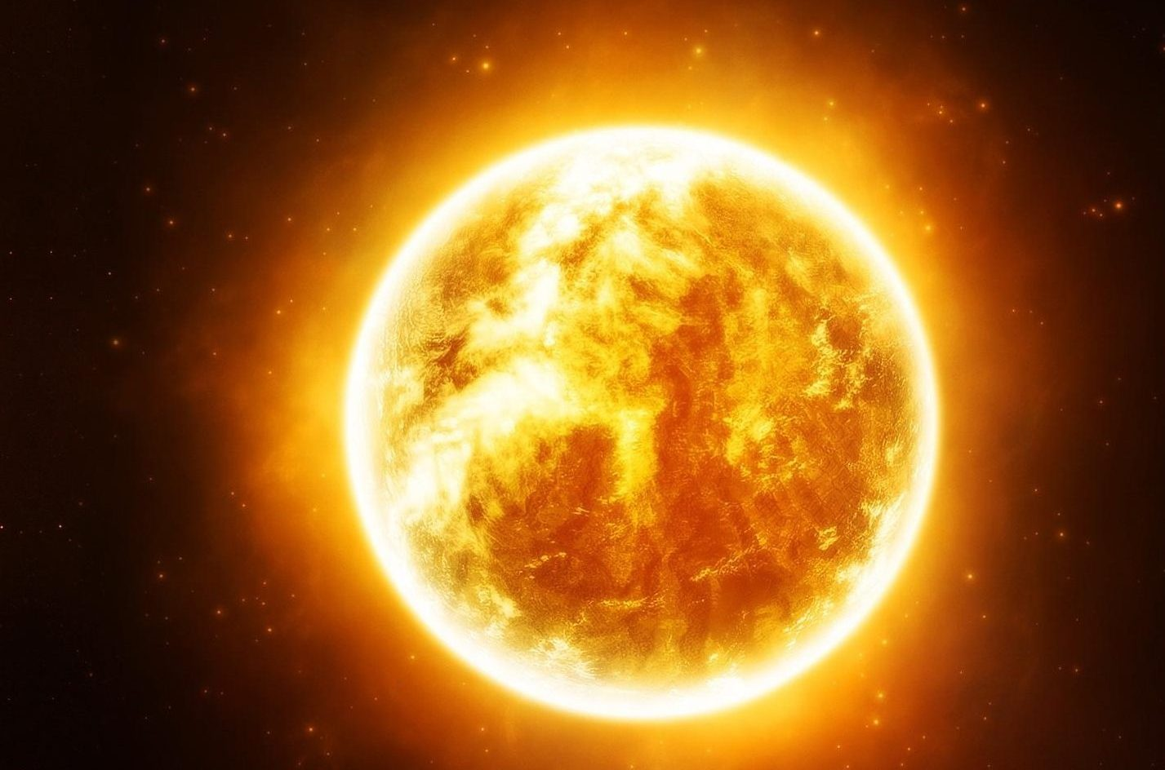 Рис. 2. Солнце.

* Планета – это космическое тело, движущееся вокруг Солнца по орбите,

получающее от него [свет](http://tolkslovar.ru/s2265.html) и [тепло](http://tolkslovar.ru/t1788.html) и светящееся его отраженным светом. То, что планеты не имеют собственного света, отличает их от звезд, свет которых они отражают.

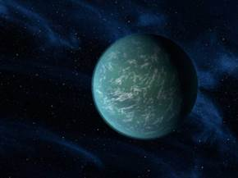 Рис. 3. Планета.

* Орбита – обычно замкнутый путь небесного тела. Орбита тем больше, чем дальше небесное тело от Солнца.

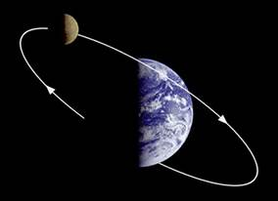Рис. 4. Орбита вращения Луна вокруг Земли.

* Атмосфера – газовая оболочка, окружающая небесное тело.

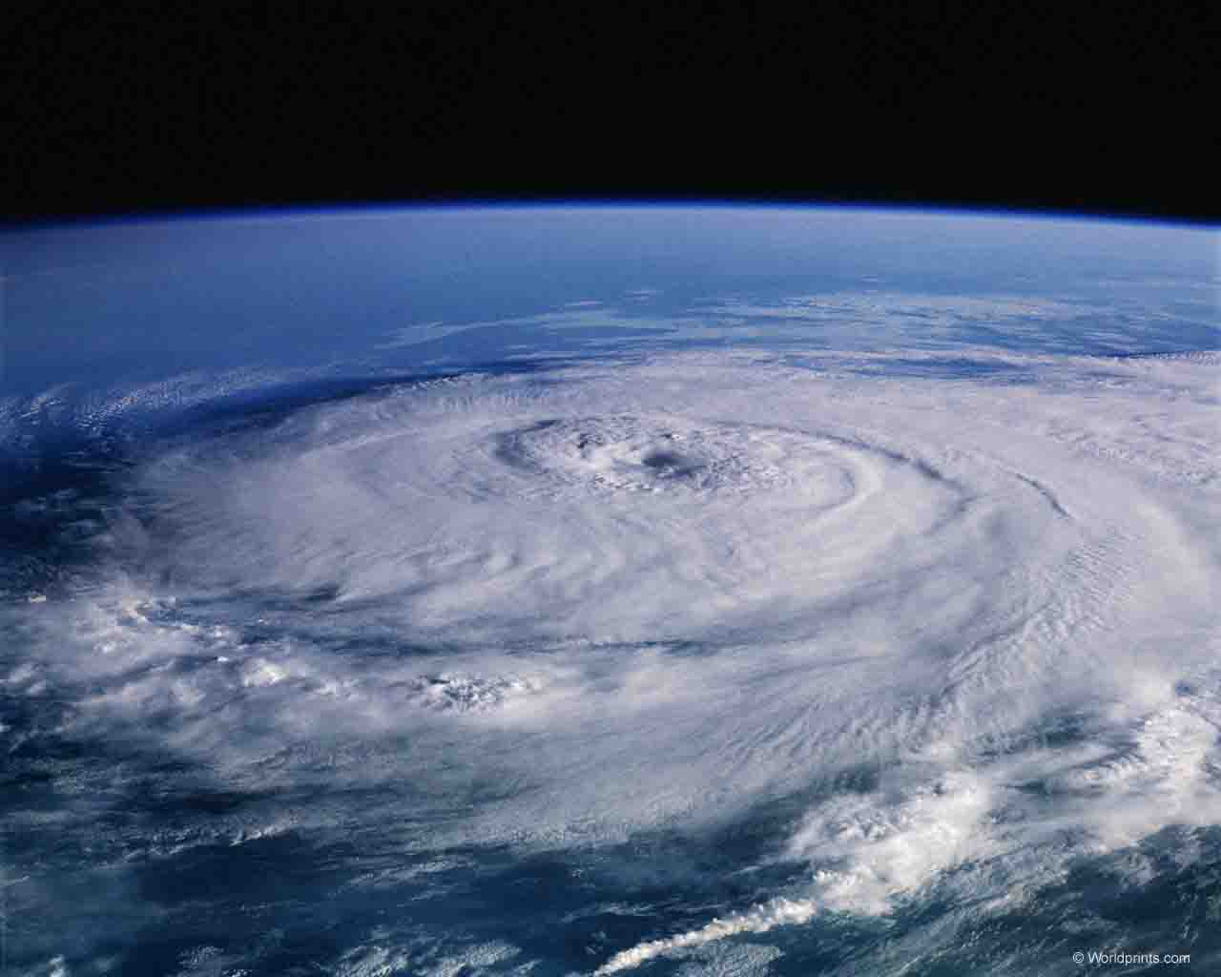 Рис. 5. Атмосфера планеты Земля.

* Спутники – небесные тела, движущиеся вокруг какой-либо планеты.

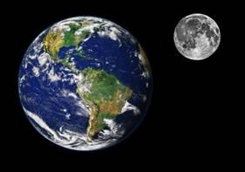 Рис. 6. Луна – спутник Земли.

Многие годы люди не могли построить правильную модель Солнечной системы, ведь планеты и их спутники открывали постепенно. Планеты назывались в честь древнеримских богов. Каждая планета Солнечной системы примечательна своими космическими тайнами и рекордами.

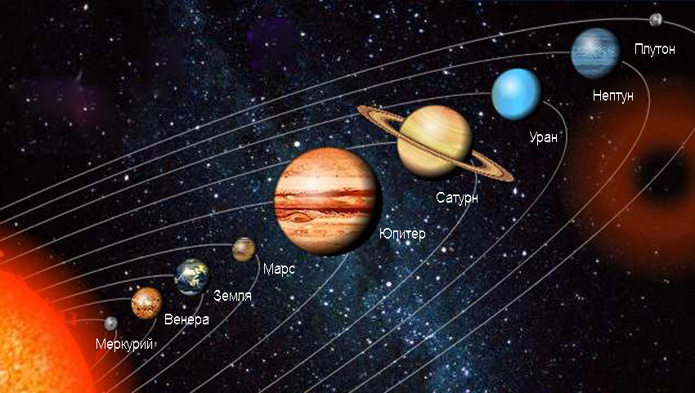

Рис. 7. Солнечная система.

**Раздел II.**

***1. Изучение планет Солнечной системы и небесных тел, входящих в ее состав.***

***Развитие представления о строении Солнечной системы.***

По мере развития древней науки менялось и представление о строении Солнечной системы. В Древней Индии Землю представляли плоской, расположенной на трех слонах, которые на гигантской черепахе плавали в бесконечном океане. Вокруг Земли вращались Солнце и Луна. Древнегреческий астроном Клавдий Птолемей создал свою систему Мира, в которой центром являлась Земля, а вокруг нее вращались Солнце, Луна и пять, известных на тот момент, планет. Эту систему назвали Геоцентрической – Земля в центре. (от греческого ГЕОС – Земля). Первым теорию о том, что в центре вселенной находится Солнце, а вокруг него движутся Земля и другие планеты, выдвинул польский астроном Николай Коперник. Вокруг Земли движется лишь Луна. Модель мира Николая Коперника назвали Гелиоцентрической, т.е. Солнце в центре. (от греческого слова ГЕЛИОС – солнце).

Галилео Галилей, итальянский физик и астроном, впервые направивший в небо телескоп, подтвердил предположения Коперника. В настоящее время Гелиоцентрическая система строения Солнечной системы признана учеными всего мира.

***Как произошли планеты****.* Существует множество гипотез о происхождение Солнечной системы и планет. Ни одна из них не получила окончательного признания. Ориентировочно 5-6 миллиардов лет назад одно из газопылевых облаков нашей большой Галактики (Млечного пути), имеющее форму диска, начало сжиматься к центру, понемногу формируя нынешнее Солнце. Дальше, по одной из теорий, под действием мощных сил притяжения, большое количество частиц пыли и газа, вращающихся вокруг Солнца, стали слипаться в шары – образуя будущие планеты. Как гласит другая теория, газопылевое облако сразу распалось на раздельные скопления частиц, которые, сжимались и уплотнялись, образовав нынешние планеты. Теперь 8 планет вращаются вокруг Солнца постоянно.

* 1. ***Строение Солнечной системы. Солнце.***

**Солнечная система** – это совокупность небесных тел, которые находятся под гравитационным притяжением Солнца. Главными компонентами Солнечной системы являются планеты. (Планета в переводе с греческого – «путник»). Планеты получили свое название в честь древнегреческих богов. Они делятся на две группы. Четыре каменистые планеты земной группы: Меркурий, Венера, Земля, Марс, а так же четыре газовых гиганта – Юпитер, Сатурн, Уран, Нептун. Кроме того, в состав Солнечной системы входят кометы, карликовые планеты, астероиды. Все космические тела движутся по своим четким направленным траекториям вокруг Солнца, которое тяжелее в 1000 раз, чем все тела в солнечной системе вместе взятые.

**Солнце** – одна из примерно 100 миллиардов звезд в галактике Млечный путь. Это ближайшая к Земле звезда, единственная, которую мы видим как диск, а не точку.

Известно, что температура рядом с Солнцем больше, чем на его поверхности. Десятки лет ученые не могут объяснить эту загадку. Первые исследования с помощью спектроскопа показали, что в солнечной атмосфере температура достигает миллиона кельвинов. А вот фотосфера куда более холодная, там «всего» 6 тысяч кельвинов. Это плохо согласуется с законами физики.

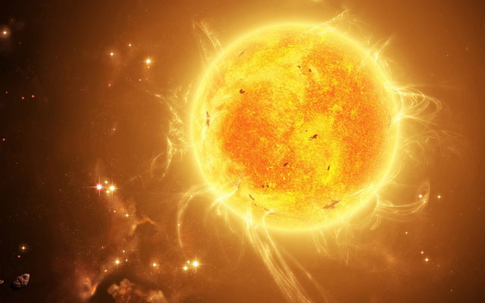 Рис. 8. Солнце.

* 1. ***Меркурий.***

**Меркурий –**ближайшая к солнцу планета. Она названа в честь древнеримского бога Меркурия – покровителя торговли, путешественников и воров, а также вестника богов. Неудивительно, что небольшая планета, которая быстро перемещается, получила такое имя. Весь свой путь по орбите вокруг Солнца Меркурий проходит всего за 88 дней. Это самый короткий год. У Меркурия самые длинные сутки (примерно 59 земных суток). Кроме того, она самая маленькая из всех планет, меньше Земли в 2 раза. Атмосферы нет, а твердый грунт покрыт кратерами от метеоритов (по виду похоже на поверхность Луны). В древности Меркурий называли неуловимой планетой, потому что он скрывается в лучах Солнца и его очень сложно увидеть. Только рано утром, до восхода Солнца, или вечером, после захода Солнца, можно наблюдать эту планету. Меркурий сильно меняет свой облик: от тонкого серпа до круга. Днем температура на поверхности планеты примерно +500, -160 градусов ночью.

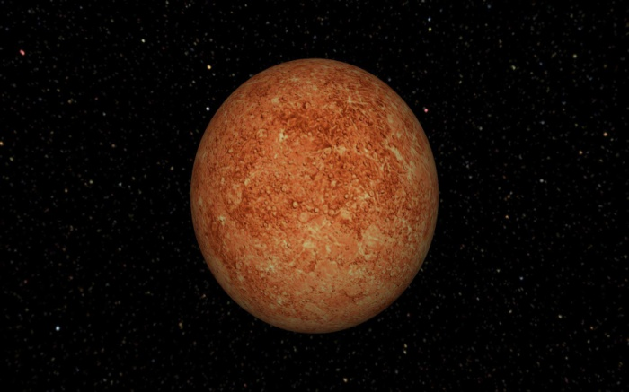 Рис. 9. Меркурий.

* 1. ***Венера.***

Носит имя древнеримской богини любви. Благодаря своему яркому сиянию хорошо видна даже невооруженным глазом. В древности ее называли «утренняя» и «вечерняя звезда». Венера обладает горячей, плотной, состоящей из облаков атмосферой, скрывающей ее поверхность от прямой видимости. До настоящего момента единственным способом для картографирования поверхности этой планеты является радиолокационный метод. Когда космический аппарат «Магеллан» посетил Венеру 20 лет назад, ученых заинтересовали две загадки планеты, которые остались нерешенными до сих пор.

Первая загадка заключается в том, что чем выше ландшафт поверхности планеты, тем лучше («ярче») отражаются направленные на поверхность радиоволны. Нечто аналогичное происходит у нас на Земле, но с учетом видимого света. Чем выше мы поднимаемся, тем более низкой становится температура. Чем выше в горах, тем больше и толще снежные шапки. Аналогичный эффект происходит на Венере, поверхность которой мы не можем наблюдать в видимом свете. Ученые считают, что причиной этого эффекта является процесс химического выветривания, зависящий от температуры или типа осадков тяжелых металлов, которые действуют как металлические шапки, отражающие радиосигналы.

Вторая загадка Венеры заключается в наличии радиолокационных пробелов на возвышенностях поверхности планеты. Ученые видят слабые отражающиеся сигналы на высоте 2400 метров, затем резкий скачок отражения сигналов при подъеме до 4500 метров. Однако начиная с 4700 метров происходит резкое увеличение пробелов в отражении сигналов. Иногда количество этих пробелов исчисляется сотнями. Сигналы идут будто в пустоту.

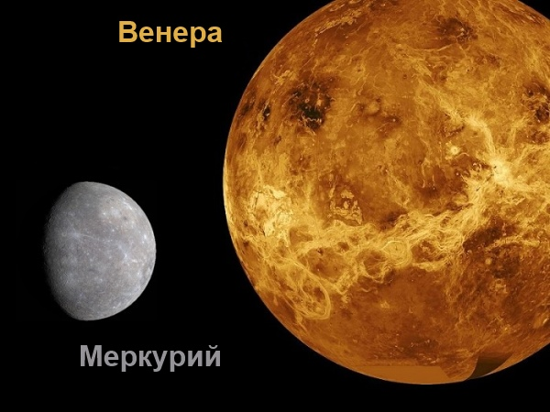 Рис. 10. Венера.

* 1. ***Земля.***

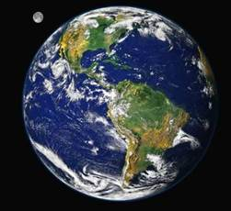

**Это единственная известная планета, покрытая водой,**

**с озоновым слоем и жизнью.**

Рис. 11. Земля

Земля покрыта пышной растительностью. **Никто так и не может объяснить, почему именно на Земле зародилась жизнь**! Это наша планета – наш дом!

Большая масса Земли позволяет ей удерживать вокруг себя атмосферу. Днем облака и воздух защищают Землю от чрезмерного нагревания, а ночью не дают ей сильно остыть.

Период обращения Земли вокруг Солнца 365,26 суток. Основную часть атмосферы составляют азот (78,08%) и кислород (20,95%).

Положение Земли относительно Солнца уникально: вода здесь может находиться в жидком состоянии. На других планетах она либо испарилась, либо замерзла. Более 70% Земли покрыто водоемами.

Атмосфера Земли из космоса выглядит очень тонкой. Если представить Землю в виде яблока, то атмосфера Земли не толще яблочной кожуры.

Озоновый слой в верхних слоях атмосферы, защищает Землю от ультрафиолетового излучения. Без озонового слоя жизнь на Земле смогла существовать лишь в океане.

Магнитное поле защищает Землю от смертельной радиации Солнца.

Изменение освещенности полушарий из-за обращения Земли вокруг Солнца, вызывает смену времен года. («Большая иллюстрированная энциклопедия школьника» - Махаон, 2014. – 504 с.).

Земля – планета с множеством тайн и загадок. Сильное магнитное поле порождает полярные сияния вокруг Северного и Южного полюса. Огромное количество вулканов, постоянно проявляют свою активность. Страшнейшие ураганы, постоянные землетрясения наносят огромный ущерб природе, людям, городам.

* 1. ***Марс.***

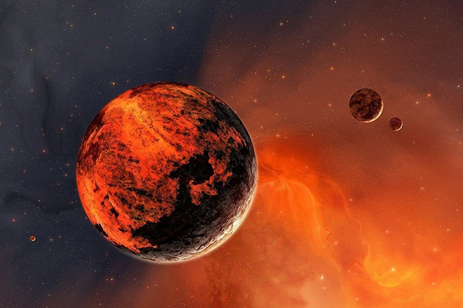 Назван в честь бога войны за кроваво-красный цвет. Поверхность планеты содержит большое количество железа, которое, окисляясь, дает красный цвет. По причине того что Марс находится недалеко от Земли, ученые предположили, что на этой планете тоже может быть жизнь. Ведь на Марсе также, как и на Земле, есть смена времен года. Марсианский год в 2 раза больше земного – 687 суток, а сутки лишь немного дольше земных – 24 часа 37 минут.

Загадка Марса заключается в том, что на планете обнаружен метан. Этот газ не только появляется, но и исчезает. Когда марсианский космический зонд не смог обнаружить признаки наличия метана после того, как его первоначально там обнаружили, ученых этот факт поставил в настоящий тупик. Если верить науке, метан не может исчезнуть с планеты всего за несколько лет. Процесс разложения этого химического вещества из атмосферы потребовал бы около 300 лет. Поэтому перед учеными появился вопрос: а был ли вообще на самом деле обнаружен метан на Марсе?

Тем не менее, некоторые из выбросов метана действительно были подтверждены.

* 1. ***Юпитер.***

Был назван в честь правителя римских богов. И именно он господствует среди планет нашей Солнечной системы, соперничая с Солнцем в своем великолепии. Поэтому Юпитер еще называют «повелитель неба». Огромна скорость вращения планеты вокруг своей оси – 9 часов 55 минут. Это самые короткие сутки. Масса Юпитера намного превышает массу всех других планет Солнечной системы, вместе взятых. Например, он мог бы вместить более 1300 тел размером с Землю. На сегодняшний день у Юпитера известно 67 спутников.

С большим красным пятном на Юпитере, пятой планете от Солнца, связано сразу две неразрешенные загадки. Первая загадка связана с тем, почему этот гигантский ураган никогда не прекращается? Он настолько огромен, что внутри него могли бы поместиться как минимум две планеты размером с нашу Землю.

Вторая загадка большого красного пятна связана с источником его цвета. Одна из теорий предполагает, что красный цвет вызывается химическими элементами, скрытыми видимыми облаками газового гиганта. Однако некоторые ученые утверждают, что движение химических элементов вверх явилось бы следствием более насыщенного красного оттенка вихря на всех высотах.

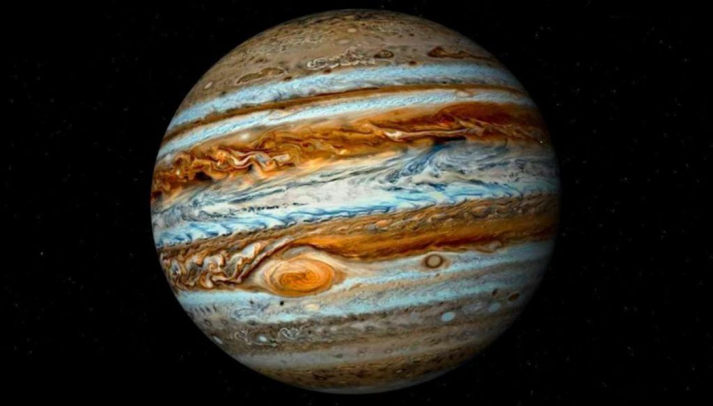 Рис. 13. Юпитер.

* 1. ***Сатурн.***

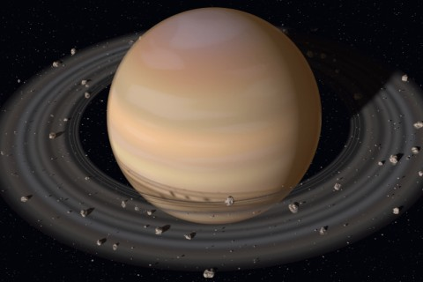

Рис. 14. Сатурн.

Планета получила свое название от имени древнеримского бога плодородия. Планета известна с давних времен, ведь Сатурн – один из самых ярких объектов на нашем звездном небе. Это вторая по величине планета-гигант. Кольца Сатурна, состоящие из тысяч твердых обломков камней и льда, вращаются вокруг планеты со скоростью 10 км/с. Ширина этих колец равна 400 000 км, однако в толщину они составляют всего несколько десятков метров. Вокруг планеты обращается 62 известных на данный момент [спутника](http://ru.wikipedia.org/wiki/%D0%A1%D0%BF%D1%83%D1%82%D0%BD%D0%B8%D0%BA_%28%D0%BA%D0%BE%D1%81%D0%BC%D0%BE%D1%81%29).

Некоторые из колец Сатурна состоят из кусков льда, размеры которых аналогичны большим валунам. Однако F-кольцо планеты состоит из частиц льда, размер которых не больше пылинок. По этой причине ученые нередко называют F-кольцо «пылевым кольцом». При взгляде на это кольцо будет видно тусклое свечение.

Иногда частицы льда рядом с кольцом соединяются и образуют большие комы льда — крошечные спутники Сатурна. Когда эти крошечные спутники сталкиваются с основной массой F-кольца, то выталкивают из него те частицы, которые его образуют. В результате этого происходят яркие вспышки. Количество этих вспышек напрямую зависит от числа этих крошечных спутников.

По крайней мере так гласит одна из теорий.

* 1. ***Уран.***

Названа в честь древнегреческого бога неба. Как и Землю, Уран называют голубой планетой – он по-настоящему голубой. Атмосфера на Уране состоит в основном из водорода и гелия, с небольшой примесью метана. Верхние слои атмосферы отражают голубые лучи, что придает планете такой насыщенный цвет. Уран обращается вокруг Солнца за 84 земных года и находится в 20 раз дальше от Солнца, чем Земля. Поэтому Уран – самая холодная планета Солнечной системы, температура на поверхности – -218 градусов. Так же, как и другие планеты-гиганты, Уран имеет спутники и кольца. Это четвертая по массе планета Солнечной системы.

Уран - довольно странная планета. Ведь почти все планеты в нашей системе вращаются вокруг своей оси в относительно вертикальном положении. А вот Уран вращается, лежа на боку. Его ось наклонена на 98 градусов. Такое положение приводит к тому, что в течение долгого периода (около 42 лет) полюса Урана по очереди смотрят на нашу звезду. Такое необычное явление может быть связано со столкновением некогда этой планеты с крупным космическим объектом, который и сметил так ось. Другая версия гласит, что это является результатом взаимодействия гравитационных сил Сатурна и Юпитера.

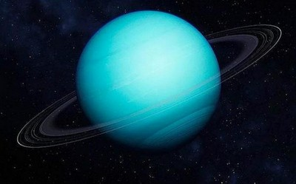Рис. 15. Уран.

* 1. ***Нептун.***

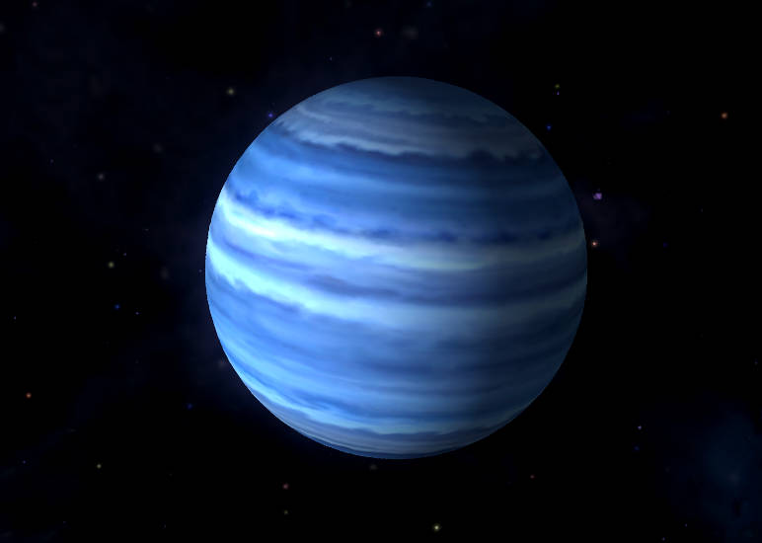 Названа в честь древнеримского бога морей. Это третья по массе планета Солнечной системы. Нептун стал первой планетой, открытой благодаря математическим расчетам, а не путем регулярных наблюдений.

Рис. 16. Нептун.

***Интересные факты о планете Нептун:***

1. Нептун — самая далёкая от Солнца планета с тех пор, как Плутон разжаловали до звания карликовой планеты.
2. На Нептуне дуют самые сильные в Солнечной системе ветра, их скорость достигает 2100 км/ч, то есть больше, чем в бешеной атмосфере Юпитера.
3. Нептун вырабатывает больше тепла, чем получает его от Солнца.
4. Из всех планет в нашей системе Нептун — самая холодная.
5. Год на Нептуне длится примерно 165 земных лет.
6. Предположительно, Нептун обладает каменным ядром, масса которого примерно равна массе Земли.
7. Магнитное поле Нептуна в 27 раз мощнее земного.
8. Атмосфера Нептуна состоит преимущественно из соединений гелия и водорода.
9. День на Нептуне длится около 16 земных часов.
10. У Нептуна есть кольца, целых шесть, но они гораздо меньше, чем у Сатурна, и увидеть их непросто. Состоят кольца в основном из замёрзшей воды.
11. Атмосфера Нептуна плавно переходит в жидкий океан,

а тот — в промёрзшую мантию. Поверхности как таковой у этой планеты нет.

1. Гравитация Нептуна всего на 17% сильнее таковой на Земле.

В то время, когда мы обеспокоены ураганами на Земле, сила этих бурь — это далеко не то, что можно найти на Нептуне. В высотах планеты, согласно НАСА, ветра дуют больше чем в 1,100 милях в час (1,770 км в час). Это быстрее, чем скорость звука на Земле. Почему Нептун такой ветреный - остается загадкой.

* 1. ***Плутон.***

Плутон — один из самых загадочных космических объектов. Он долгое время считался самой настоящей планетой. Однако впоследствии появились сомнения в таком его статусе. Сегодня принято, в частности, обозначение плутоид.

Сегодня астрономы поделились на два лагеря: одни утверждают, что Плутон — ближе к ледяным объектам пояса Койпера, чем к обычным планетам Солнечной Системы, другие же не видят ничего общего с мелкими объектами системы, соответственно, приравнивают его к стандартным планетам.

Первое «понижение в звании» произошло в 2006 году. Тогда исследователи открыли в поясе Койпера планету Эрис, которая обошла по размерам Плутон. Поэтому последний назвали «карликовой планеты».

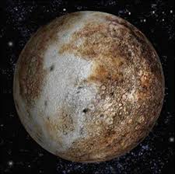 Рис. 17. Плутон.

**Раздел III.**

***Заключение***

В ходе подготовки этой работы я узнал, как менялись представления о строении Солнечной системы с давних времен до нашего времени. Какие ученые внесли вклад в изучение строения Солнечной системы. Узнал, что Солнечная система входит в состав галактики Млечный путь, и таких систем в нашей галактике может быть несколько. Все планеты вращаются вокруг Солнца по своим орбитам. Планеты делятся на планеты земной группы и газовые гиганты. В Солнечной системе, кроме 8 планет и их спутников, есть еще много интересных объектов, которые еще предстоит изучать и изучать.

Среди всех планет Земля выделяется тем, что находится от Солнца как раз на таком расстоянии, где не слишком холодно и не слишком жарко, так что на её поверхности существует жидкая вода и жизнь.

Результатом моей работы стало изготовление макета солнечной системы.

Полученные знания пригодятся не только для того, чтобы удовлетворить мой интерес к Космосу, они пригодятся мне и в дальнейшем изучении предметов естествознание и познание мира, и в средней школе на уроках физики, математики, географии.

И еще я понял, что наша Земля, такая маленькая в безграничном Космосе, и нам всем вместе надо ее беречь для себя и для будущих ее обитателей!

Жизнь на других планетах не обнаружена, что позволяет сделать вывод о том, что жизнь на них не существует.

**Список литературы.**

1. «Большая иллюстрированная энциклопедия школьника» - Махаон,

2014. – 504 с.

1. «Детская энциклопедия космоса». Автор Фарндон Дж. – Эксмо,

2011. – 144 с.

1. «Мир на ладошке. Игры для маленького исследователя. Серия «Тайны Космоса»», Компания «Умница», г. Челябинск., 2010.
2. «Солнечная система. Путеводитель по ближним и дальним окрестностям нашей планеты», автор Маркус Чаун, пер. с англ. Н.Охотина. – М.:АСТ:CORPUS, 2014. – 224 с.
3. Большая иллюстрированная энциклопедия эрудита.- М: Махаон, 2008
4. Ананьева Е.Г., Миронова С.С. Земля.

Полная энциклопедия. – М.: Эксмо, 2009

1. Галилео. Наука опытным путем
2. Сайт Википедия.

**Приложения**

**Приложение 1**

**Анализ анкетирования учащихся 4-х; 5-х; 6-х классов.**

|  |
| --- |
| 65% интересуются, осведомлены о последних открытиях |
| 22% хотелось бы знать больше |
| 13% не интересно, нечего не знают |

13%

22%

65%

**Приложение 2**

***Характеристики планет:***

***Характеристика планеты Меркурий:***

Период обращения вокруг Солнца: 88 суток.

Диаметр на экваторе: 4878 км.

Период вращения (оборот вокруг оси): 58 дней.

Температура поверхности: плюс 350 градусов Цельсия днем и минус 170 градусов ночью.

Атмосфера: очень разреженная, гелий.

Сколько спутников: 0.

***Характеристика планеты Венера:***

Период обращения вокруг Солнца: 225 суток.

Диаметр на экваторе: 12104 км.

Период вращения (оборот вокруг оси): 243 дня.

Температура поверхности: 480 градусов (средняя).

Атмосфера: плотная, в основном углекислый газ.

Сколько спутников: 0.

***Характеристика планеты Земля:***

Период обращения вокруг Солнца: 365 суток.

Диаметр на экваторе: 12756 км.

Период вращения планеты (оборот вокруг оси): 23 часа 56 мин.

Температура поверхности: 22 градуса (средняя).

Атмосфера: в основном азот и кислород.

Число спутников: 1.

Главные спутники планеты: Луна.

***Земля – 3 по порядку планета Солнечной системы***

***Характеристика планеты Марс:***

Период обращения вокруг Солнца: 687 суток.

Диаметр планеты на экваторе: 6794 км.

Период вращения (оборот вокруг оси): 24 часа 37 мин.

Температура поверхности: минус 23 градуса (средняя).

Атмосфера планеты: разреженная, в основном углекислый газ.

Сколько спутников: 2.

Главные спутники по порядку: Фобос, Деймос.

***Характеристика планеты Юпитер*** :

Период обращения вокруг Солнца: 11 лет 314 суток.

Диаметр планеты на экваторе: 143884 км.

Период вращения (оборот вокруг оси): 9 часов 55 мин.

Температура поверхности планеты: минус 150 градусов (средняя).

Атмосфера: в основном водород и гелий.

Число спутников: 16 (+ кольца).

Главные спутники планет по порядку: Ио, Европа, Ганимед, Каллисто.

***Характеристика планеты Сатурн:***

Период обращения вокруг Солнца: 29 лет 168 суток.

Диаметр планеты на экваторе: 120 тысяч км

Период вращения (оборот вокруг оси): 10 часов 14 мин.

Температура поверхности: минус 180 градусов (средняя).

Атмосфера: в основном водород и гелий.

Число спутников: 18 (+ кольца).

Главные спутники: Титан.

***Характеристика планеты Уран:***

Период обращения: 84 года 4 суток.

Диаметр на экваторе: 51 тысяча км.

Период вращения планеты (оборот вокруг оси): 17 часов 14 мин.

Температура поверхности: минус 214 градусов (средняя).

Атмосфера: в основном водород и гелий.

***Характеристика планеты Нептун:***

Период обращения вокруг Солнца: 164 года 292 суток.

Диаметр на экваторе: 50 тысяч км.

Период вращения (оборот вокруг оси): 16 часов 7 мин.

Температура поверхности: минус 220 градусов (средняя).

Атмосфера: в основном водород и гелий.

Число спутников: 8.

Главные спутники: Тритон.

***Плутон - 9 по порядку планета Солнечной системы***

До 2006 года , девятой планетой солнечной системы считался Плутон.

Плутон – это девятая от Солнца большая планета Солнечной системы:

Среднее расстояние от Солнца около 40 астрономических единиц

Период обращения 248 лет

Период вращения 6 суток

Диаметр около 3000 км

На Плутоне обнаружен метан.

Плутон двойная планета, его спутник, примерно в 3 раза меньший по диаметру, движется на расстоянии всего около 20 000 км от центра планеты, делая 1 оборот за 6,4 суток.

Главные спутники: Харон

**Приложение 3**

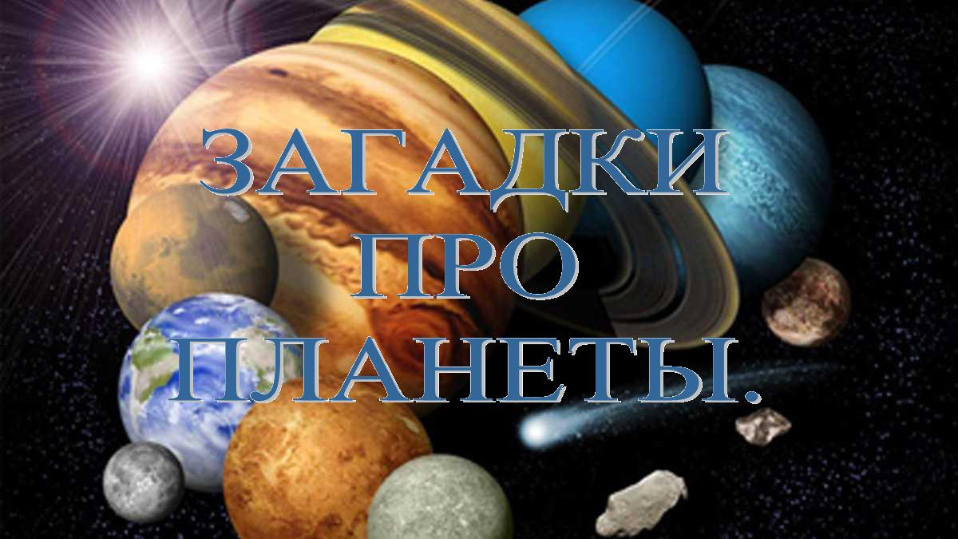

В небе виден желтый круг  
И лучи, как нити.  
Вертится Земля вокруг,  
Словно на магните.  
Хоть пока я и не стар,  
Но уже ученый –  
Знаю, то - не круг, а шар,  
Сильно раскаленный.  
Ответ: (Солнце)

Вот планетам младший брат,  
По размеру маловат.  
К солнышку всех ближе он,  
Потому и раскален.  
Ответ: (меркурий)

В небе я свечусь нередко,  
Ваша ближняя соседка.  
Я Меркурию сестра,  
И на мне всегда жара  
Ответ: (Венера)

Планета голубая,  
Любимая, родная,  
Она твоя, она моя,  
А называется...  
Ответ: (Земля)

Это красная планета  
По соседству с нами.  
И зимой и даже летом  
Мерзнет надо льдами.  
Странно, что ни говори, -  
Лед не сверху, а внутри.  
Ответ: (Марс)

В телескоп скорей взгляните  
Он гуляет по орбите.  
Там начальник он над всеми,  
Больше всех других планет.  
В нашей солнечной системе

Никого крупнее нет.  
Ответ: (Юпитер)

Все планеты с полюсами,  
Есть экватор у любой.  
Но планеты с поясами  
Не найдете вы другой.  
В этих кольцах он один,  
Очень важный господин.  
Ответ: (Сатурн)

Пышный газовый гигант  
Брат Юпитера и франт  
Любит он, чтоб рядом были  
Кольца изо льда и пыли.  
Ответ: (Уран)

На планете синей-синей  
Дует ветер очень сильный.  
Холодно на ней весьма -  
Состоит из воды, газа и льда  
Ответ: (Нептун)

У далекой крохотной планеты,  
Нет статуса "Большой" планеты.  
И обидевшись она,  
В телескопы не видна  
Ответ: (Плутон)

Бегают вкруг огонечка  
Шесть сыночков и две дочки,  
Промелькнут года и дни,  
Но не встретятся они.  
(Планеты)

**Приложение 4**

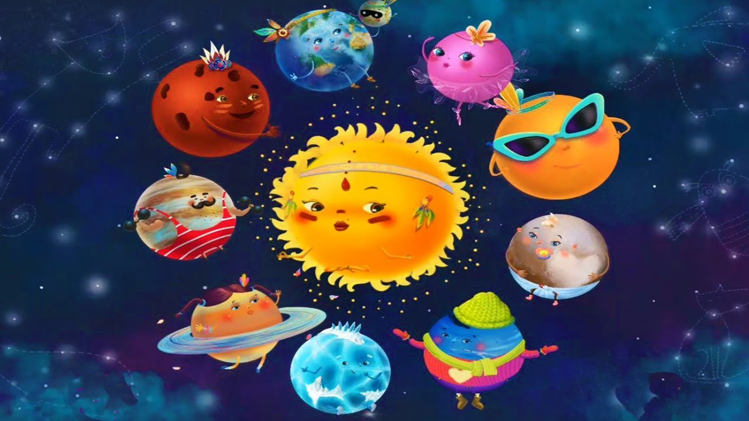

***Считалочка по планетам:***

На Луне жил звездочёт

Он планетам вёл учёт:

МЕРКУРИЙ - раз,

ВЕНЕРА - два-с,

Три - ЗЕМЛЯ,

Четыре - МАРС,

Пять - ЮПИТЕР,

Шесть - САТУРН,

Семь - УРАН,

Восемь - НЕПТУН,

Девять - дальше всех ПЛУТОН,

Кто последний - выйди вон!